**风景与建筑图片的分类——支持向量机的方法**

**夏侯佐鑫**

计算机与通信工程学院，计研134,G20138503

xiahouzuoxin@163.com

**【摘要】**本文在理论上介绍了支持向量机的概念，从实践上运用LibSVM对图片进行分类，以及分类过程中支持向量机训练模型的参数调节方法。本文中亦讨论了用于SVM训练的图片特征的提取。

**【关键词】**SVM 支持向量机 LibSVM 图片特征

1. **引言**

支持向量机（Support Vector Machine，SVM）是Cortes和Vapnik于1995年首先提出，它在解决小样本、非线性及高维模式识别问题中表现出许多特有优势，应用范围广泛，除计算机科学以外，还运用到金融、社会医疗、农业等众多行业当中。

本文研究的是SVM模型在景物图片分类中的使用，并提供一些参数调整与优化的方法。

1. **支持向量机介绍**

SVM的基本思想是，在样本空间构造最优超平面，使得超平面与不同类样本之间的距离达到最大，结构风险最小，从而达到最大的泛化能力和推广能力。用通俗的话来讲，SVM模型就是努力使数据被错误分类的概率达到最小。然而，如何衡量被错分的概率呢？答案是——结构风险。

我们假设真实风险为R(w)，结构风险为Remp(w)+∅，w指解决问题的维度，Remp(w)表示经验风险，∅表示置信风险，则

R(w)≤Remp(w)+∅

SVM正是这样一种使结构风险最小化的算法模型，从而使真实风险的上界达到最小。

1. **SVM线性分类模型**

假设有n个观测样本{(x1,y1)，(x2,y2)，…，(xn,yn)}，x∈Rd，y∈{-1,1}，x表示d维空间属性，y表示每个样本的标签属性，因为是2类分类问题，值取-1和1。目标是寻找最优分类面使满足

w⋅x+b=0

为使泛化能力最大，如图1中所示，d应最大化，即arg max {d}。

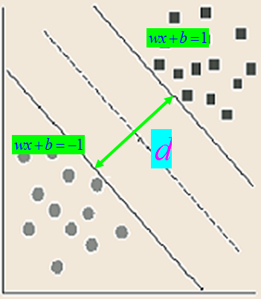

**图1 线性分类模型图，**

**中间虚线代表最优线性分类面**

由几何相关知识知，，则，为计算方便，使用等价目标求解。到此，将寻找最优分类面的问题转化为二次规划问题，



使用Lagrange，



将Lagrange的求解的结果，代入决策函数g(x)=w∙x+b中得，



由于(1.4)中中大多数项等于0，极少数不为0的项对应的x构成支持向量（support vector），也叫支撑向量。



**图2 SVC 2类线性分类结果，突出的点表示的是支持向量**

1. **核函数**

SVM线性分类模型适用的前提是样本数据线性可分。当数据线性不可分时，可用的办法有：（1）修改决策函数，使用非线性决策函数求最优超平面；（2）仍使用SVM的线性模型，但需要对表达式(1.4)中进行映射，通常的做法是添加维度，往高维空间映射。

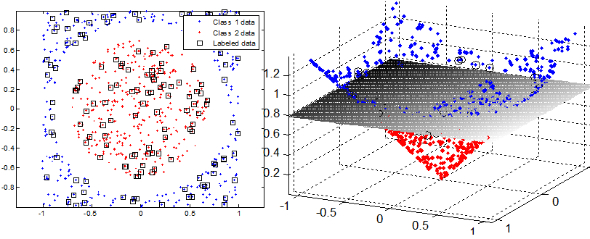

**图3 引入径向核函数将线性不可分问题转化为**

**高维空间的线性问题**

为解决线性不可分问题，SVM中引入核函数概念，将式(1.4)中的定义为核函数。核函数的基本思想是将属性坐标进行映射，映射之后在低维空间不可分的问题可以在高维空间线性可分（如图3）。

对于线性可分问题，。另外，当对于线性不可分的数据，常用的核函数有径向核函数，多项式核函数等。

1. **LibSVM简介及使用**

LibSVM是一个简单、容易使用、高效的用于SVM分类和回归分析的软件包，由台湾林智仁教授开发。本文所使用的LibSVM软件开发包版本为libsvm 3.12，使用MATLAB作为开发环境。

MATLAB上使用LibSVM步骤：（1）mex –setup命令选择编译器；（2）进入软件包的matlab目录，make命令编译；（3）将编译结果所在目录添加到MATLAB的PATH中。

使用LibSVM对数据进行分类主要包含3步：

（1）读取数据，这一步主要根据数据具体情况自己设计程序，提供的函数有libsvmread。数据包括2中类型——标签和样本属性；

（2）训练模型使用svmtrian函数，其输入为样本标签和属性数据，输出为训练结果模型结构体；

（3）预测或测试预测精度使用svmpredict函数，输出结果有预测结果标签和预测精度，当预测数据标签未知时，预测精度无参考意义。

对于模型的训练，svmtrain的参数选择显得尤为重要。

1. **使用LibSVM进行风景建筑图片分类**

首先，我们给出实际问题的定义：现有自然风景图片和建筑物图片各100张，我们想从中选取部分图片使用LibSVM训练获得一个分类模型，用该分类模型去预测剩余图片所属类型（风景，建筑）。

为获得效果好的分类模型，我们课程的重心在于参数选取的最优化。下面主要逐步介绍SVM的特征提取剂训练参数的调节。

1. **图片特征提取**

本文使用一种梯度统计直方图的方法提取建筑图片和风景图片的特征。

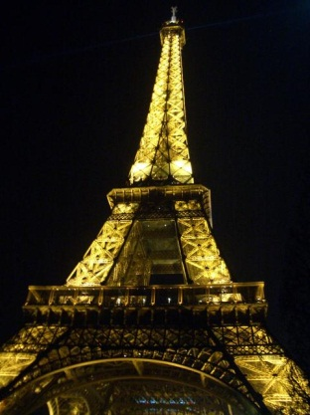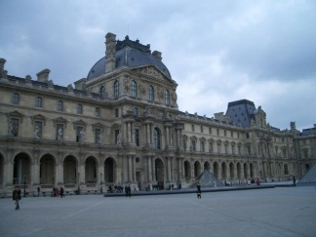

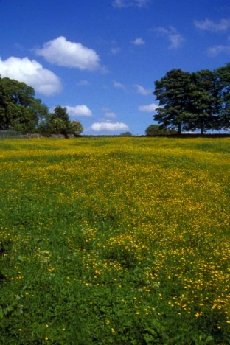

**图3 建筑图片（上）与风景图片（下）**

提取步骤是：

（1）对图像使用高斯平滑滤波，减少噪声对梯度计算的影响

（2）计算图像的x方向与y方向的梯度，Matlab中可使用gradient函数直接提取

（3）将图像梯度的计算结果看作信号，从信号的角度考虑，计算梯度幅值和相位，相位计算方法为atan2(y,x)，幅值计算方法为mag（x,y），x与y分别表示x方向与y方向的梯度

\operatorname{atan2}(y, x) = \begin{cases}
\arctan\left(\frac y x\right) & \qquad x > 0 \\
\arctan\left(\frac y x\right) + \pi& \qquad y \ge 0 , x  0 , x = 0 \\
-\frac{\pi}{2} & \qquad y < 0 , x = 0 \\
\text{undefined} & \qquad y = 0, x = 0
\end{cases}

http://www.forkosh.com/mathtex.cgi?formdata=%5CSmall+mag%28x%2Cy%29%3D%5Csqrt%7Bx%5E2%2By%5E2%7D

（4）设定特征维度N，将相位均匀分成N份，对不同相位区域的梯度值进行统计直方图计算

http://www.forkosh.com/mathtex.cgi?formdata=%5CSmall+Hist%28d%5Ctheta%29%3D%5Csum_%7Batan2%28x%2Cy%29%5Cin%7Bd%5Ctheta%7D%7D%7Bmag%28x%2Cy%29%7D

1. **选取SVM类型**

一个好的SVM优化函数很重要。LibSVM提供和C-SVC(-s 0)和nu-SVC(-s 1)两种类型。本质上两者一样，只是调整的参数略有不同，C-SVC中，C的取值范围是[0, ∞]，而nu-SVC中nu取值为[0,1]，我们可以通过比较两者的模型优化函数和决策函数而明白这一点。

C-SVC模型的优化函数为

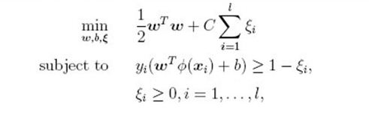

C-SVC模型的决策函数为

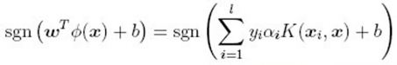

nu-SVC模型的优化函数（式中v对应-n选项）为

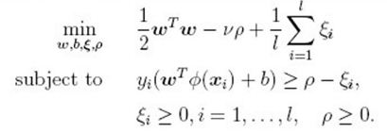

nu-SVC模型的决策函数为

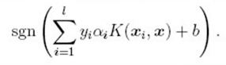

在C-SVM类型中，C参数作用是平衡拟合过程，防止过拟合，若C太小，则容易发生过拟合现象，若C过大（比w大很多），则主体数据被次要数据（）覆盖，拟合失真较大，因此C可以找到一个合适的中间值，我们可以通过夹逼逐步调整的方法找到这个值，一般情况，可能存在多个值使调整优化效果达到最佳。nu-SVC中只不过引入了参数nu，使调整更加灵活，nu同样能找到一个最优的合适的中间值。

调节SVM类型测试结果见Table 1。由前面理论的分析及实验结果初步显示：若只追求分类精度，则C-SVC分类模型能达到的精度，nu-SVM也完全可以通过调整-n参数达到。由nu-SVM的模型知，-n参数的增加实际上是添加了一项调整项，使得调整更加的灵活。

1. **选取核函数**

LibSVM工具箱提供的基本核函数有4种，但我们也可以根据需要设计自己的核函数，通过MATLAB的句柄实现调用。4种基本的核函数为

（1）线性核函数：k(u,v)=u*v

（2）多项式核函数：k(u,v)= (gamma*u'*v + coef0)^degree

（3）RBF核函数：k(u,v)= exp(-gamma*|u-v|^2)

（4）Sigmoid核函数：k(u,v)= tanh(gamma*u'*v + coef0)

多项式核函数中若令gamma=1，coef0=0，degree=1则可以退化为线性核函数，因此上这两者相比多项式核函数具有比线性核函数具有更好的推广能力。原理上，多项式进行拟合，通过增加阶数，总可以实现最佳的拟合效果，但随着多项式阶数的增加，拟合函数的复杂度不断增大，而且若原数据模型为非多项式模型，原理上需要无穷项阶的多项式才能拟合出模型，这是很难办到的。实际问题中，根据大数定律，我们知道“大多数的数据模型，当数据量趋于无穷时，都接近或符合高斯分布”，由此引入RBF核函数，该模型对于大多数的实际问题都应该会有一个比较好的拟合效果。

作为一个对比，Tabel 2对比了各种不同核函数在最佳情形下的精度。由测试结果可知，当t=2即使用RBF核函数在该分类问题中能达到比其它核函数更好的效果。

1. **RBF核函数参数最优化**

RBF核函数的C-SVC决策函数为：

4.jpg

其中表示二范式距离，b表示常数值，在是由SVM训练出来的支持向量的系数，w一般是一个有正有负的值，而且在优化效果非常好的情况下，w值呈现一种小幅度波动状态。gamma为决策函数的调节参数（对应到LibSVM中为’-g’选项），改变gamma的值，能直接改变决策函数的形式，对于不同的数据类型，不同的-g参数对优化效果将起到决定性的影响，在考虑核函数的过程中，对gamma参数的调节显得尤为重要。

RBF核函数的变化直接影响到决策函数的变化。我们提取sgn()中的求和项进行分析，gamma是如何影响到核函数和的变化的？



从表达式可以知道，当w和x二范式距离确定时，Y的值与gamma成单调递减的关系。若gamma=0时，Y无法达到确定收敛，添加指数项（）可使Y当n趋于无穷时稳定收敛。由于含gamma的指数项大于0，所以w必定为正负交替的数。因为w直接影响Y的正负，从而影响决策结果，而gamma只起到调节使判别结果达到最优，gamma可能存在多个取值使结果最优。

Tabel 3从小到大选取了一些gamma值，比较在不同gamma值情况下的分类精度。选取最优的精度作为该问题分类器的结果。

到此为止，已经确定SVM类型选择为nu-SVC，核函数选择RBF，并且确定了核函数的参数，已经完整的建立起了对风景图片和建筑图片的分类模型如下

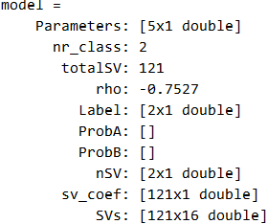

1. **交叉验证**

交叉验证在这里指将预测数据和训练数据交换，确定在数据发生改变的情况下模型性能的变化，我们这里最终以两种情况下的平均精度最为验证结果。交叉验证的目的是提高训练模型的稳定性和推广能力。

图4为使用格点搜索的参数寻优过程，交叉验证结果最优精度为88.5%，此时c=11.3137，gamma=2。

基于此参数对预测数据进行预测，最终得预测精度为79.5%。

1. **总结**

本文通过介绍使用LibSVM实现对风景图片和建筑图片的分类，完整的描述了如何调节训练模型的参数。通过选择SVM类型，核函数及其参数，对比了不同情况下所获得的分类效果。最终得出结论，

（1）C-SVC和nu-SVC能达到相同的效果并且nu-SVC还能提供更好的参数调节性能；

（2）在LibSVM提供的核函数中，RBF核函数一般比其它核函数有更好的性能；

（3）RBF核函数的gamma调节存在区间特性，即可能在多个值处取得最优值。

因此，在使用SVM进行训练的过程中，文中一直遵循从选择SVM类型，选择核函数，调节核函数参数，交叉验证的顺序逐步完成模型的建立。



**图4 基于格点搜索的交叉验证参数寻优过程**

**【参考文献】**

1. LIBSVM: A Library for Support Vector Machines. Chih-Chung Chang and Chih-Jen Lin. April 4, 2012.
2. A Practical Guide to Support Vector Classiﬁcation. Chih-Wei Hsu, Chih-Chung Chang, and Chih-Jen Lin.
3. The Top Ten Algorithms in Data Mining. Hui Xue, Qiang Yang, and Songcan Chen.
4. 《模式分类》第二版. Richard O.Duda, Peter E.Hart. 李宏东等译.机械工业出版社.
5. 《数字图像处理》.姚敏等著,机械工业出版社.

**【附录图表 手动参数寻优记录表】**





